NAMA : Muhammad Tarmdizi Bariq

KELAS : 1IA13

NPM : 51422161

**FUNDAMENTAL NETWORK  
ACTIVITY 1  
(PENGENALAN JARINGAN KOMPUTER)**

**Jawaban**

1. Sebutkan tipe-tipe jaringan dan jelaskan & beri contohnya dikehidupan sehari-hari!(10 poin)

**Jaringan LAN (Local Area Network)**

Jaringan LAN digunakan untuk menghubungkan beberapa perangkat seperti komputer, printer, dan server dalam satu area lokal, seperti dalam suatu gedung atau kantor. Contoh penggunaan jaringan LAN adalah dalam sebuah kantor yang menggunakan satu server untuk menyimpan dan mengelola data karyawan, dan karyawan dapat mengakses data tersebut melalui komputer yang terhubung ke jaringan.

**Jaringan WAN (Wide Area Network)**

Jaringan WAN digunakan untuk menghubungkan beberapa jaringan LAN atau WLAN yang berbeda di lokasi yang berjauhan, seperti antar kota atau antar negara. Contoh penggunaan jaringan WAN adalah dalam sebuah perusahaan besar yang memiliki cabang di berbagai kota atau negara, dan perlu menghubungkan jaringan LAN di setiap cabang untuk berkomunikasi dan bertukar data.

**Jaringan MAN (Metropolitan Area Network)**

Jaringan MAN digunakan untuk menghubungkan beberapa jaringan LAN dalam satu kota atau wilayah metropolitan. Contoh penggunaan jaringan MAN adalah dalam suatu kampus yang memiliki beberapa gedung atau fasilitas yang perlu dihubungkan dalam satu jaringan.

1. Dan sebutkan keunggulannya dari masing-masing jaringan tersebut? (10 poin)

**LAN**

Lebih cepat dan lebih aman daripada menggunakan media penyimpanan fisik seperti flashdisk. Memungkinkan untuk berbagi sumber daya seperti printer dan file.

**WAN**

Memungkinkan untuk menghubungkan jaringan yang berbeda di lokasi yang jauh. Memungkinkan untuk berbagi sumber daya dan informasi antar cabang perusahaan atau institusi.

**MAN**

Lebih cepat dan lebih aman daripada jaringan internet publik. Memungkinkan untuk menghubungkan beberapa gedung atau fasilitas dalam satu kampus atau wilayah.

1. Sebutkan aplikasi yang bisa menunjang proses pembelajaran tentang jaringan? (10 poin)

Cisco Packet tracer

DNS 3

1. Perangkat apa saja yang kalian ketahui tentang jaringan komputer?(10 poin)

Router

Switch

Server

Wireless Card

Bridge

1. Jelaskan dan sebutkan jenis jenis topologi jaringan computer yang ada dan gambarkanlah topologinya pada cisco packet tracer! (20 poin)

Topologi Ring

Data dikirimkan secara searah di sepanjang jaringan. Jika salah satu kabel putus, seluruh jaringan akan terputus.

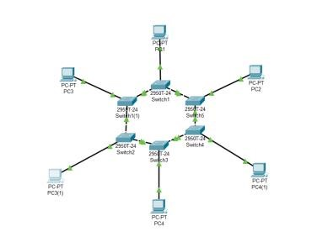

Topologi Bus

Dalam topologi bus, setiap perangkat terhubung ke kabel utama, atau bus. Data dikirim melalui kabel ke setiap perangkat yang terhubung ke jaringan. Jika kabel utama putus, maka seluruh jaringan akan terputus.

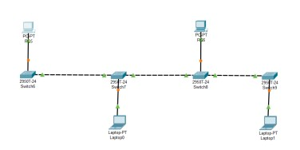

Topologi Star

Topologi Bintang adalah jenis topologi jaringan yang paling umum. Dalam topologi ini, setiap perangkat terhubung ke sentral pusat atau switch. Data dikirim melalui switch ke perangkat tujuan. Jika salah satu kabel yang terhubung putus, hanya perangkat yang terhubung yang terpengaruh, dan jaringan masih dapat berfungsi.

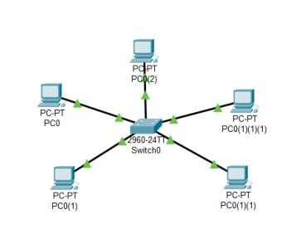

1. Jelaskan kelebihan dan kekurangan dari topologi yang telah di gambarkan diatas! (20 poin)

Topologi Ring

Kelebihan

Mudah dalam manajemen dan mudah dalam menambahkan perangkat.

Kekurangan

Jika satu perangkat di dalam topologi ring mengalami kerusakan atau mengalami gangguan, maka seluruh jaringan dapat terganggu. Hal ini terjadi karena data harus melalui setiap perangkat di dalam lingkaran sebelum mencapai tujuannya.

Topologi Bus

Kelebihan

Topologi bus memungkinkan penambahan perangkat baru ke dalam jaringan dengan mudah. Hal ini membuatnya lebih mudah untuk diperluas ketika dibutuhkan.

Kekurangan

Kinerja lambat, jika terdapat terlalu banyak perangkat yang terhubung ke kabel utama, maka performa jaringan dapat menurun.

Topologi Star

Kelebihan

Mudah dikelola topologi bintang mudah dikelola karena setiap perangkat terhubung langsung ke switch sentra

Kekurangan

Biaya topologi bintang memerlukan switch sentral yang relatif mahal dibandingkan dengan jenis topologi jaringan lainnya.

1. Apa yang kamu ketahui tentang LAN, WAN, MAN? Jelaskan! (10 poin )

Local Area Network (LAN)

LAN adalah jaringan komputer yang jaringannya hanya mencakup wilayah kecil. Keuntungan dari penggunaan jenis jaringan komputer LAN adalah lebih hemat dalam pengeluaran biaya operasional, lebih hemat juga dalam penggunaan kabel, transfer data antar node dan komputer lebih cepat karena mencakup wilayah yang sempit atau lokal, dan tidak memerlukan operator telekomunikasi untuk membuat sebuah jaringan LAN. Namun adapun kerugian dari penggunaan jenis jaringan LAN adalah cakupan wilayah jaringan lebih sempit sehingga untuk berkomunikasi ke luar jaringan menjadi lebih sulit dan area cakupan transfer data tidak begitu luas.

Wide Area Network (WAN)

Merupakan jaringan komputer yang mencakup area yang besar sebagai contoh yaitu jaringan komputer antar wilayah, kota atau bahkan negara, atau dapat didefinisikan juga sebagai jaringan komputer yang membutuhkan router dan saluran komunikasi publik.

Metropolitan Area Network (MAN)

Jaringan wilayah metropolitan atau Metropolitan area network atau disingkat dengan MAN adalah suatu jaringan dalam suatu kota dengan transfer data berkecepatan tinggi, yang menghubungkan berbagai lokasi seperti kampus, perkantoran, pemerintahan, dan sebagainya. Jaringan MAN adalah gabungan dari beberapa LAN.

1. Jelaskan apa yang dimaksud dengan jaringan komputer! (10 poin)

kumpulan perangkat komputer yang terhubung satu sama lain melalui media komunikasi, seperti kabel atau nirkabel, dengan tujuan untuk berbagi sumber daya dan informasi.